|  |  |  |  |  |
| --- | --- | --- | --- | --- |
| **EMB00004e70326a** | | **데이터융복합∙소비자리서치 전문 연구기관**  **컨슈머인사이트 보도자료** | | |
| 기관 | 컨슈머인사이트 | | 이메일 | sammy.park@consumerinsight.kr |
| 문의 | 박승표 상무 | | 연락처 | 02) 6004-7661 |
| 배포일 | 2024년 9월 27일(금) 배포 | | 매수 | 총 6매 |

|  |  |  |
| --- | --- | --- |
|  | **중국 브랜드 전기차 구입의향? 10명 중 9명은 ‘없다’**  **컨슈머인사이트, AIMM Omnibus Survey…중국 브랜드 전기차에 대한 인식** |  |
|  | **- 2년 내 자동차 구입계획자 9%만 '구입의향'**  **- 구입의향 이유 '가격조건’이 압도적으로 높고**  **- 구입의향 없는 이유는 '배터리 문제'가 절반**  **- 국산 대비 가격 쌀수록 구입의향 높아지지만**  **- 5명 중 2명은 '아무리 싸도 중국 차 안 산다'**  **- 6개월 내 구입계획자 BYD 구입의향 유독 높아** |  |

|  |
| --- |
| 이 리포트는 자동차 전문 리서치 기관 컨슈머인사이트가 수행하는 AIMM(Auto Initial Market Monitoring) 조사와 병행하여 ‘24년 9월 2주차(9월 11~16일)에 진행한 Omnibus Survey에서 나온 것입니다.  매주 500명의 신차 구입의향자를 대상으로 실시되는 AIMM 조사와 함께 저렴한 비용으로 단시간에 원하시는 자료를 수집하고 당사의 다른 주요 결과와 비교할 수 있는 기회를 활용하시기 바랍니다.  주1) 옴니버스 조사(Omnibus Survey)란? 본 조사에 특정 기간 문항을 추가해 일시적으로 운영하는 조사 |

○ 자동차 구입 예정자 중 중국 브랜드 전기차를 선택지로 고려하는 사람은 10명 중 1명에 불과했다. 이들이 꼽은 이유는 단연 '가격 조건'이었는데, 국산 대비 차량 가격이 낮을수록 구입을 고려하겠다는 비율이 높았다. 다만 전체 응답자 5명 중 2명은 가격이 아무리 싸도 구입하지 않겠다고 할 정도로 거부감이 강했다.

□ 자동차 리서치 전문기관 컨슈머인사이트가 2년 내 신차 구입의향자 525명을 대상으로 매주 수행하는 신차 소비자 초기 반응(AIMM : Auto Initial Market Monitoring) 9월 2주차(9월11일~16일) 조사에서 중국 브랜드 전기차 구입의향 관련 옴니버스 서베이를 병행하고 그 결과를 분석했다. 여기서 ‘중국 브랜드 전기차’는 BYD, 상하이모터스 등 중국에서 생산하는 순수 중국 브랜드 전기차로, 테슬라 등 글로벌 자동차 브랜드의 중국산 전기차는 제외했다.

**■ 전기차 고려하는 소비자는 구입의향 2배**

○ '귀하는 중국 전기차를 구입할 의향이 있습니까?'라는 질문에 '있다'는 응답은 9%에 그쳤다. 자동차 구입의향자 대다수(91%)가 중국 브랜드 전기차 구입을 생각하지 않고 있는 것이다**[그림1]**. 다만 구입할 차종으로 전기차를 고려하고 있는 소비자의 구입의향은 19%로 좀 더 높았다. 평균치의 2배 이상이지만 중국 브랜드 전기차의 성장세와 국제적 위상을 감안하면 여전히 높은 수치는 아니다.

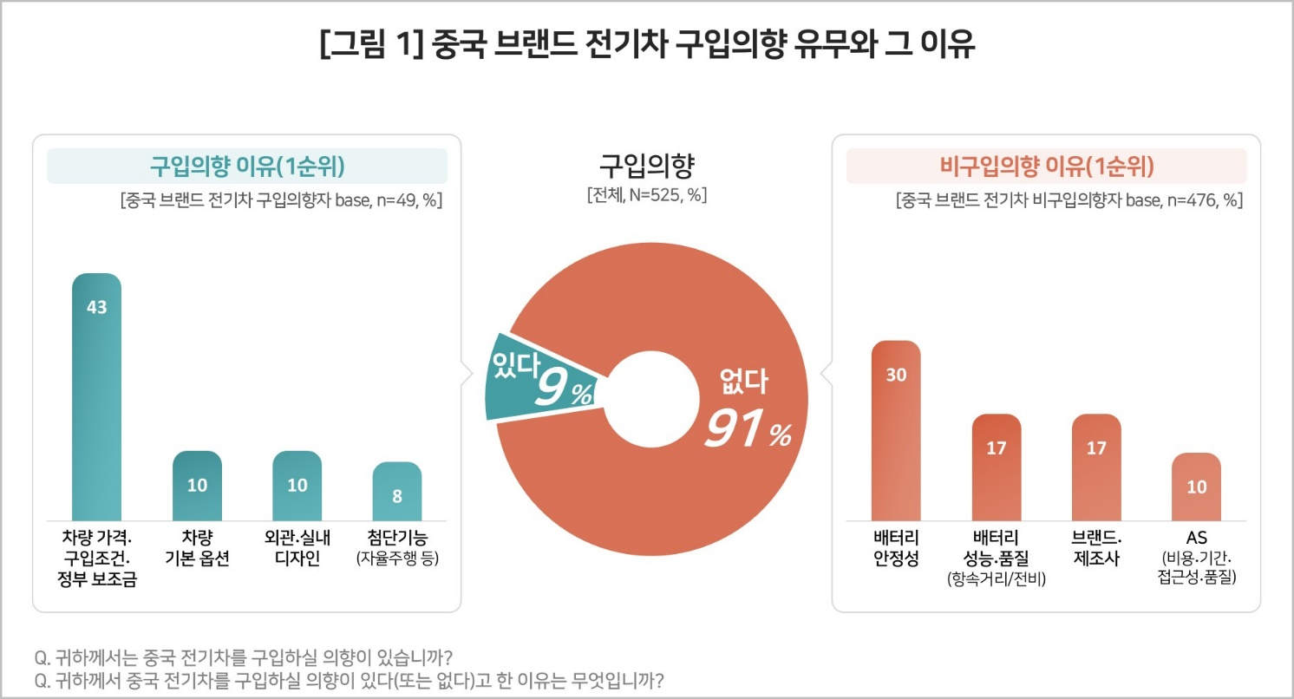

○ 구입의향이 없는 이유(1순위)로는 '배터리 안정성'(31%), '배터리 성능∙품질(전비∙항속거리)'(17%) 등 배터리 문제를 꼽은 비율이 거의 절반(48%)에 달했다. '브랜드∙제조사’ (17%) 때문이라는 응답도 비교적 많았으며, 그 다음은 'AS'와 '주행성능∙안정성'(각각 10%)에 대한 우려였다.

○ 이에 비해 구입의향 이유로는 '차량가격∙구입조건∙정부 보조금'(43%), 즉 가격 조건을 꼽은 비율이 유독 높았다. '차량 기본 옵션', '외관∙실내디자인'에 대한 호감이 그 다음이었지만 10%에 턱걸이했을 뿐 나머지 항목은 모두 한 자릿수 미만이었다. 소비자가 중국 브랜드 전기차의 가격 조건을 압도적이자 유일한 경쟁력으로 인식하고 있음을 보여준다.

**■ 국산차 대비 70~80% 가격이면 10명 중 3명 구입 고려**

○ 이를 반영하듯 중국 브랜드 전기차의 가격이 싸다고 가정할수록 구입의향은 올라갔다. 만약 국산 대비 중국 브랜드 전기차 가격이 90~100% 수준일 경우 구입의향은 8%에 그쳤으나, 70~80% 수준이라면 29%로, 50~60% 수준이라면 61%로 구입의향이 높아졌다**[그림2]**. 다만 나머지 39%는 아무리 저렴해도 구입하지 않겠다는 입장을 고수했다. 이는 컨슈머인사이트의 2년 전 조사 결과와 거의 동일하다(참고. [“중국산 전기차, 아무리 싸도 안 산다” 5명 중 2명](https://www.consumerinsight.co.kr/voc_view.aspx?no=3257&id=pr4_list&PageNo=3&schFlag=0) 22.08.17).

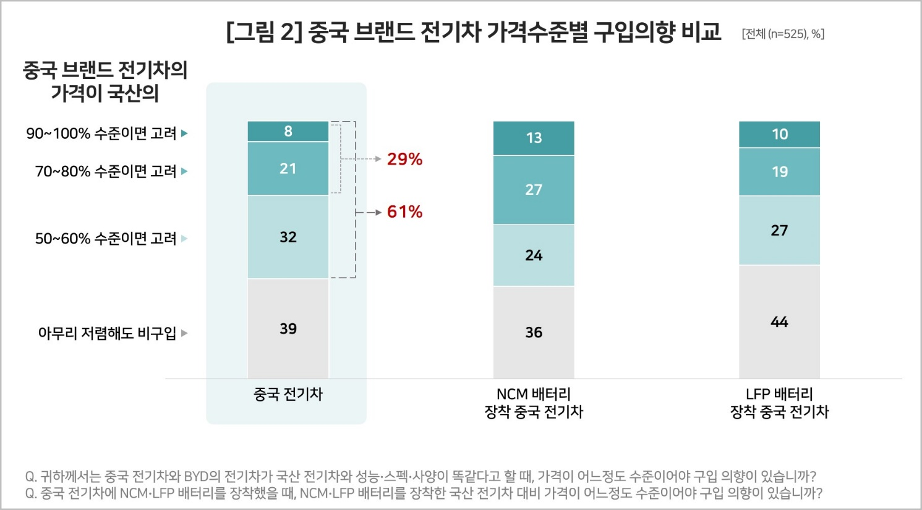

○ 구입의향 차이는 배터리 종류에 따라서도 나타났다. 니켈코발트망간(NCM) 배터리가 장착됐을 경우 아무리 저렴해도 사지 않겠다는 응답이 36%였던 데 비해 리튬인산철(LFP) 배터리가 장착됐을 경우 44%로 더 높았다. LFP 배터리는 중국이 주로 생산하는 저렴한 배터리로, 항속거리가 짧은 대신 안전성은 높다는 특징이 있다. LFP 나름의 장점이 있고 단점을 빠르게 개선해 가고 있음에도 '중국산'에 대한 뿌리 깊은 거부감이 반영된 결과다.

**■ 전기차 고려하는 소비자는 4명 중 1명 BYD 구입의향**

○ 주목할 브랜드는 BYD다. BYD는 국내 소비자의 인지도와 구입의향이 제일 높고 국내업계에 가장 위협이 될 것으로 인식되는 중국 브랜드다(참고. [국내 소비자가 떠올린 중국 전기차 1위는 ‘BYD’](https://www.consumerinsight.co.kr/voc_view.aspx?no=3577&id=pr12_list&PageNo=1&schFlag=0) 24.09.06). 특히 BYD 브랜드를 알고 있고 차량 구입이 임박(6개월 내)한 소비자, BYD 브랜드를 알고 있고 전기차 구입 계획이 있는 소비자의 BYD 구입의향은 4명 중 1명꼴(각각 23%, 24%)로 모든 경우의 수 중 유독 높았다. 특정 중국 브랜드를 점 찍어 두고 국내 판매 일정과 가격 조건을 예의주시하는 소비자층이 분명히 존재하는 셈이다.

○ 올해 1~7월 국내 전기차 수입액은 최초로 1조원을 넘어섰고, 그 가운데 중국산이 66%를 차지했다(무역협회 자료). 상반기 국내 판매량 1위를 달성한 테슬라 전기차도 국내 판매 모델 대부분이 중국산일 정도로 중국산 전기차는 이미 우리 곁에 깊숙이 다가와 있다. 중국 브랜드 전기차의 최대 강점인 저렴한 가격을 국내 소비자 눈높이에 적절하게 맞출 수 있다면 실수요층의 관심을 빠르게 끌어들일 가능성이 있다. 테슬라 같은 비중국 브랜드의 중국산 모델이 별 거부감 없이 국내 소비자의 선택을 받고 있고, 그 경쟁력 중 하나가 더 낮아진 가격임을 고려하면 가능성은 더욱 높아 보인다.

□ AIMM 조사는 제한된 기간 내 시의성 있는 데이터를 신속히 도출하기 위해 출시 전∙후 신차의 인지도, 관심도, 구입의향을 주간 단위로 측정, 결과를 제공하고 있다. 컨슈머인사이트 홈페이지 내 ‘컨슈머 리포트–소비자 신차 반응’ 코너에서 카드뉴스 형태로 볼 수 있으며, 그동안 축적한 데이터를 온라인 대시보드 형태로 홈페이지에서 공개(<https://aimm.consumerinsight.co.kr/frmSurveyDate>)하고 있어 간단한 등록 절차를 거치면 소비자의 생생한 한줄평(VOC), 기간별, 모델별 상세 데이터 검색이 가능하다.

|  |
| --- |
| 컨슈머인사이트는 **비대면조사**에 **효율적**인 대규모 온라인패널을 통해 자동차, 이동통신, 쇼핑/유통, 관광/여행, 금융 등 다양한 산업에서 요구되는 전문적이고 과학적인 리서치 서비스를 제공하고 있습니다. **다양한 빅데이터**를 **패널 리서치 데이터**와 **융복합 연계**하여 데이터의 가치를 높이고 이를 다양한 산업에 적용하는 데 집중하고 있습니다. 특히 최근에는 **100% 모바일 기반**으로 **전국민 표본 대표성**을 가진 **조사 플랫폼 '국대패널'**을 **론칭**하고 **조사업계 누구나 사용할 수 있도록 개방**했습니다. |



◈ **참고 : 「컨슈머인사이트」 'AIMM(Auto Initial Market Monitoring)' 조사 개요**

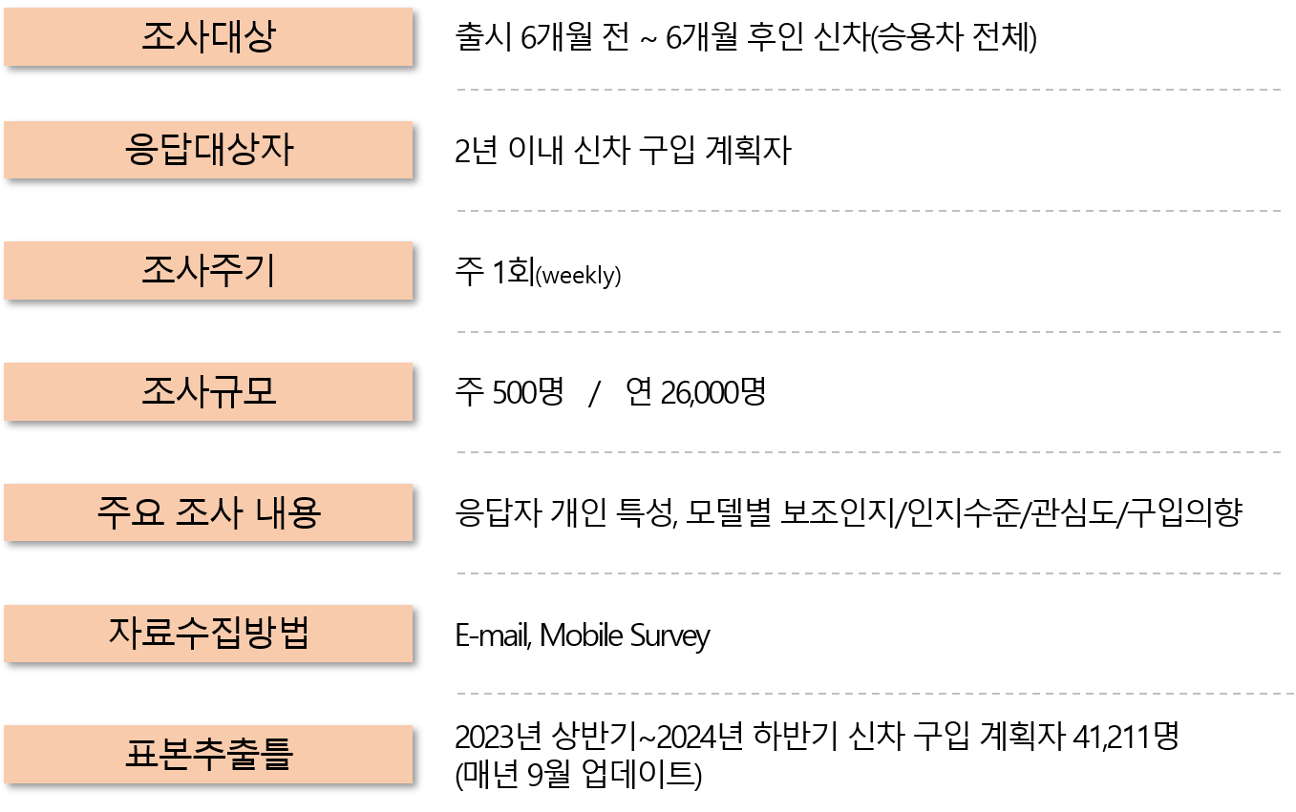

----------------------------------------------------------------------------------------------------------------------

Copyright ⓒ Consumer Insight. All rights reserved. 이 자료의 저작권은 (주)컨슈머인사이트에 있으며 언론사의 직접 인용 보도 외의 목적으로 사용할 수 없습니다. 그 밖의 인용 및 재배포는 컨슈머인사이트와 사전 협의를 거쳐 서면 승낙을 받은 경우에 한합니다.

|  |  |  |
| --- | --- | --- |
| **For-more-Information** | | |
| 박승표 상무 | sammy.park@consumerinsight.kr | 02)6004_7661 |
| 유홍구 수석 | [yoohg@consumerinsight.kr](mailto:yoohg@consumerinsight.kr) | 02)6004-7681 |
| 김성철 대리 | [kimsc@consumerinsight.kr](mailto:kimsc@consumerinsight.kr) | 02)6004-7673 |
| 김민선 연구원 | [kimms@consumerinsight.kr](mailto:kimms@consumerinsight.kr) | 02)6004-7617 |